常见网络命令应用实验
编制：俞武嘉

实验目的
- 了解Windows系统中常用的网络相关命令。
- 了解这些命令的用途、语法。
- 学习使用这些命令完成简单的网络管理工作。

实验设备与环境
- 硬件环境：具备Internet连接或者局域网连接的主机。具备网络适配器。
- 软件环境：Windows2000/XP/2003/2008/Vista/7系列操作系统。

实验原理
  - ping命令
最基本最常用的探测命令，基于ICMP协议。
基本用法如下图：
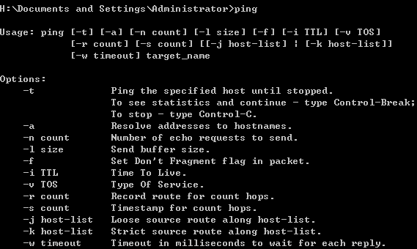
示例：ping 192.168.0.1 -t （可用Ctrl+C组合键结束该命令）

  - ipconfig命令
查看本机的网络配置信息。用法如下图：
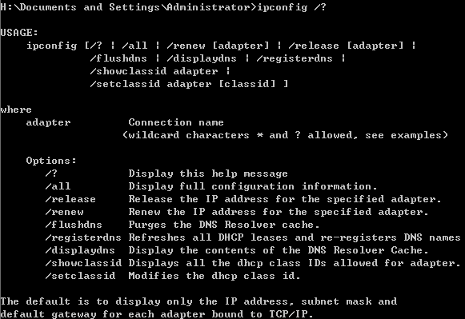
典型用法示例：
>ipconfig /all (显示所有配置信息)
>ipconfig /renew (刷新所有适配器对应的IP地址)
>ipconfig /release XXX (释放XXX适配器对应的IP地址)

  - netstat命令
该命令使用 NBT（TCP/IP 上的 NetBIOS）显示协议统计和当前 TCP/IP 连接。该命令只有在安装了TCP/IP 协议之后才可用。该命令可以比较详细的显示网络资料，包括TCP、UDP、ICMP 和 IP等协议的统计信息。
基本用法：
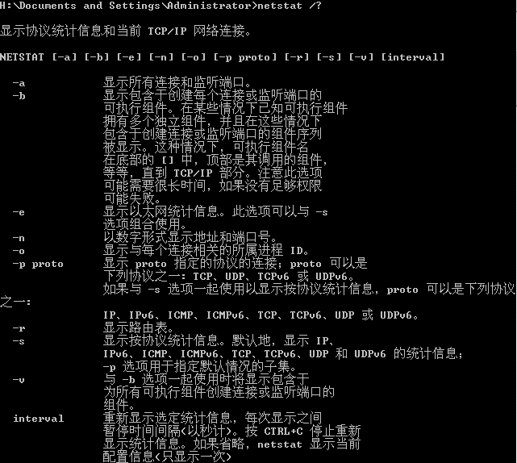
示例：>netstat –a –b (显示系统中的所有连接、监听端口和对应的进程)
>netstat –s –e (按协议显示统计信息)

  - arp命令
该命令显示和修改“地址解析协议”(ARP) 所使用的到以太网的 IP 或令牌环物理地址翻译表。该命令只有在安装了 TCP/IP 协议之后才可用。
基本用法：
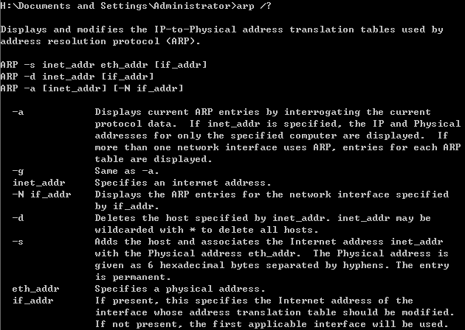
示例：>arp -a (通过询问 TCP/IP 显示当前 ARP 项)
>arp -s 192.168.0.1 00-50-ff-6c-08-75 (添加静态ARP列表项目，即静态绑定)

  - tracert和pathping命令
路由跟踪命令。
Tracert命令基本用法：
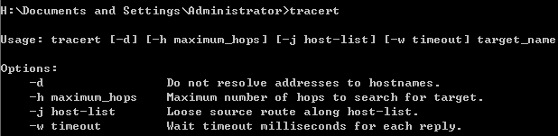
示例：>tracert www.sina.com.cn (查询到新浪服务器的路由)
Pathping命令基本用法与tracert命令类似，其可以提供一段时间内丢包的统计分析。

  - net send命令
网络信使命令。基本用法：
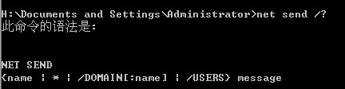
net stop messenger 停止信使服务，也可以在面板－服务修改
net start messenger 开始信使服务

  - 其他net命令
    - net view命令 (显示域列表、计算机列表或指定计算机的共享资源列表)
    - net user命令 (添加或更改用户帐号或显示用户帐号信息)
    - net use命令 (连接或断开计算机与共享资源的连接，或显示计算机的连接信息)
    - net start命令 (启动服务，或显示已启动服务的列表)
    - net pause (暂停正在运行的服务)
    - net stop (停止网络服务)
    - net continue (重新激活挂起的服务)
    - net share (创建、删除或显示共享资源)
    - net session (列出或断开本地计算机和与之连接的客户端的会话)

  - tasklist命令
该命令用来显示运行在本地或远程计算机上的所有进程，可以监控用户的操作。
基本用法：
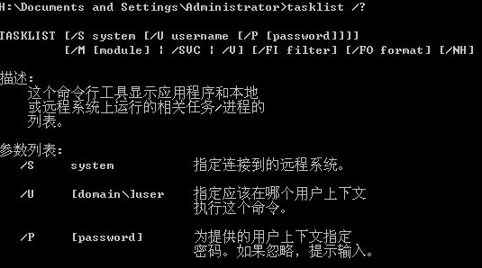
示例：>tasklist (列出本机所有进程)
>tasklist /s 192.168.1.2 /u administrator /p 12345 (列出远程机器192.168.1.2中的进程)

  - taskkill命令
该命令可以关闭本机或远程主机中的进程。
基本用法：
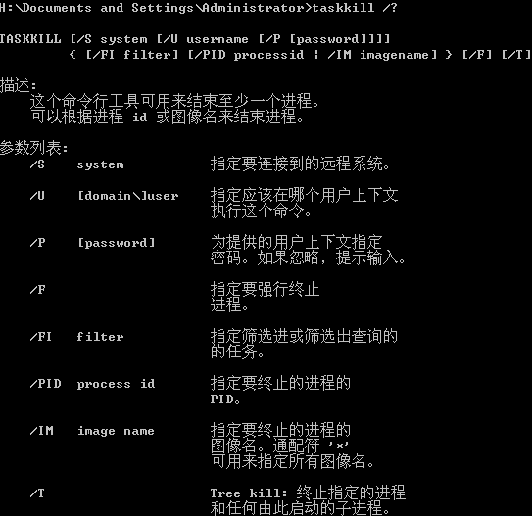
示例：>taskkill /f /im QQ.exe (关闭本机QQ进程)
>taskkill /f /pid XXX /s 192.168.1.2 /u god /p 12345 (关闭远程主机上的一个pid号为XXX的进程)

实验步骤（以WinXP为例）
4.1 打开windows开始菜单，点击“运行”按钮，在编辑框中输入“cmd”。
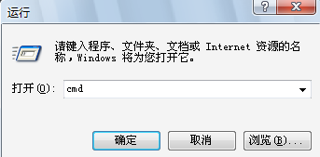

4.2 在出现的“命令提示符”窗口键入上述命令，首先观察每个命令的用法。
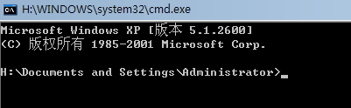
如键入“ping /?”，可看到输出：
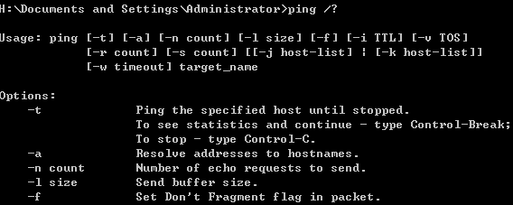
注意认真学习其中不同参数的功能。

4.3 对实验原理中提到的网络命令逐个进行练习，并改变命令参数，观察输出结果。

注意事项
无

